Model answer

**Lesen**

Ich bin Adam. Ich bin 8 Jahre alt. Ich mag blau. Ich habe eine Katze. Ich esse Schokolade und trinke Milch.

1. **Falsh ( F )   oder  Richtig ( R )!**

1. Yousuf ist 8 Jahre alt.                        (           √       )

1. Er mag gelb.                                          (           ₓ        )

1. **Wähle aus!**

1. Adam hat eine …………………   (Katze – Hase - Lama)

1. Er trinkt .....................  (Milch - Cola – saft)

   3-Adam isst .................             (Käse - Eis - Schokolade)

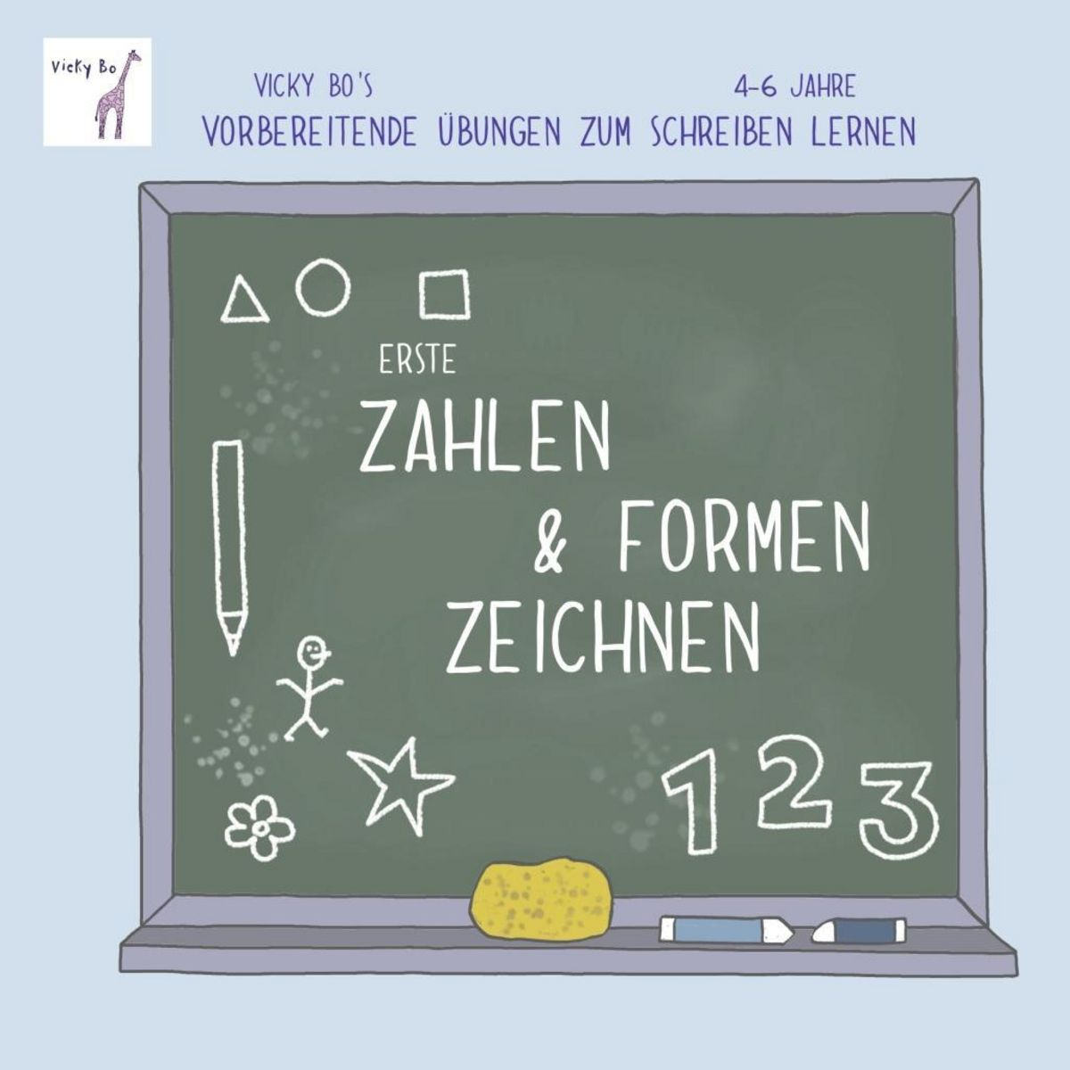

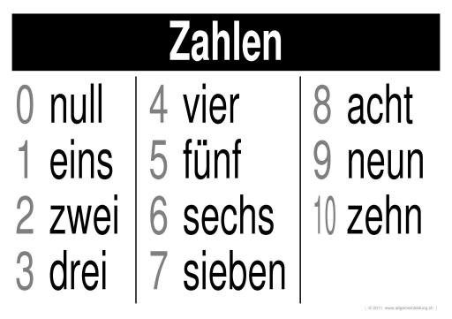

**1.Schreibe in die kleinen Kästchen die Anzahl der Vorhandenen Dinge:**

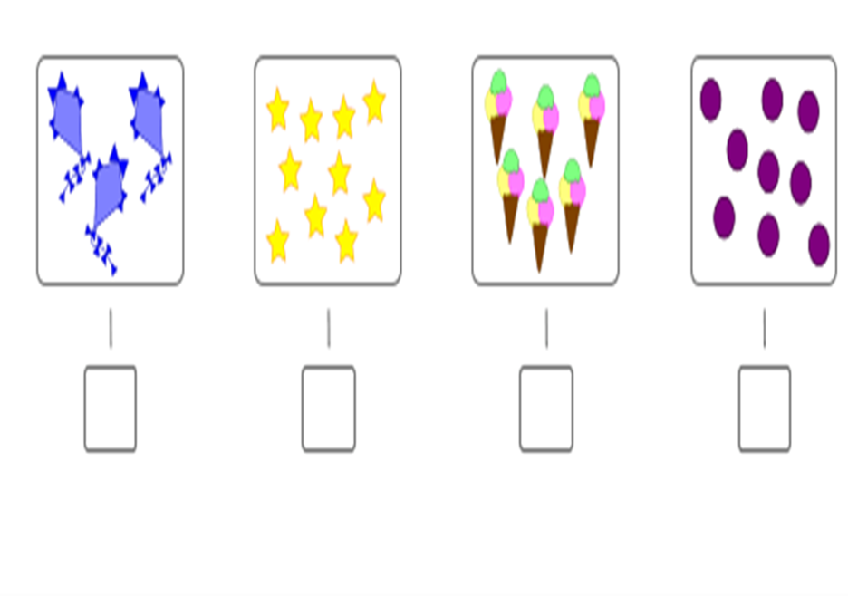

Neun

Sechs

Zehn

Drei

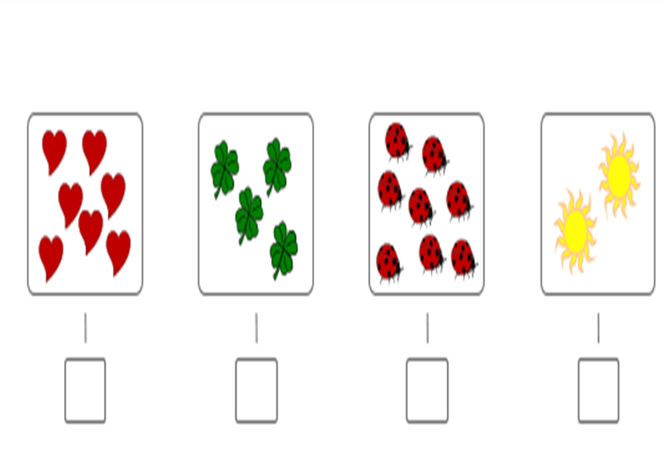

Zwei

Acht

Vier

Sieben

**2.Addition und Verbindung:**

**Vier**

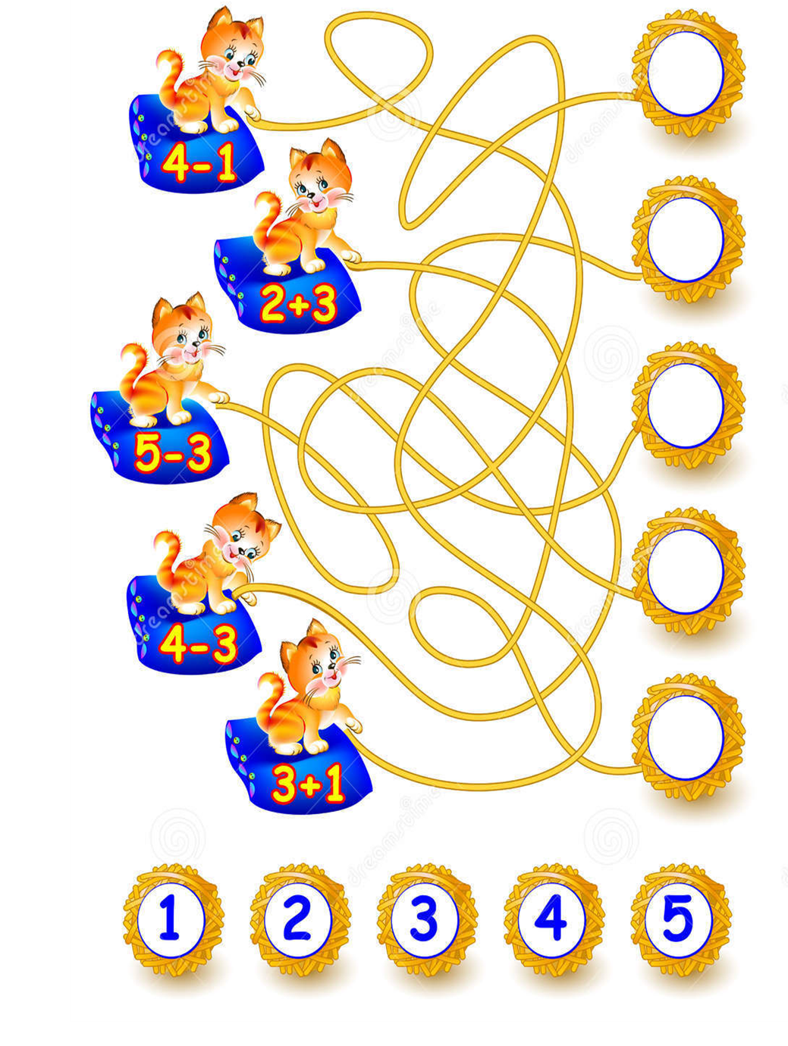

**Eins**

**Drei**

**Zwei**

**Fünf**

**3.Addition:**

**7 + 3 = Zehn**

**5 + 1 = Sechs**

**4 + 4 = Acht**

**2 + 1 = Drei**

**3 + 4 = Sieben**

**6 + 2 = Acht**

**5 + 5 = Zehn**

**3 + 6 = Neun**

**2 + 4 = Sechs**

**3 + 3 = Sechs**

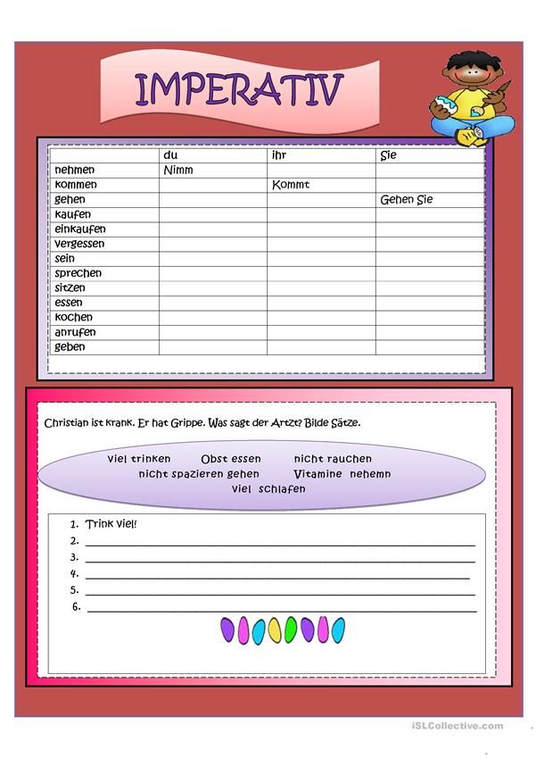

**1** 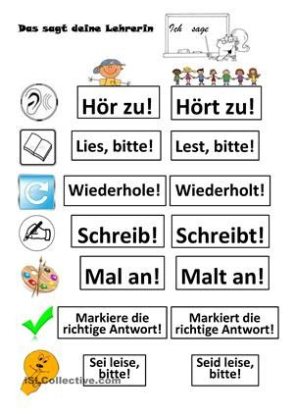

**2 **

**3 **

**4  **

**5** 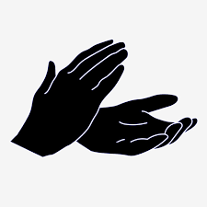

**Klatsch!**

**6** 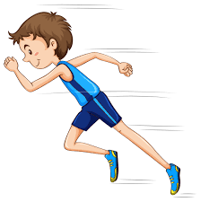

**Renn!**

**7** 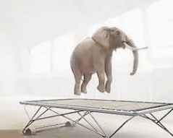

**Hüpf!**

**1.Schreib die Antwort!**

|  |  |
| --- | --- |
| Klatsch! | Sing! |
| Hüpf! | Renn! |

**2.Verbindung:**

|  |  |
| --- | --- |
|  | **Mal!** |
|  | **Hüpf!** |
|  | **Schreib!** |
|  | **Lies!** |

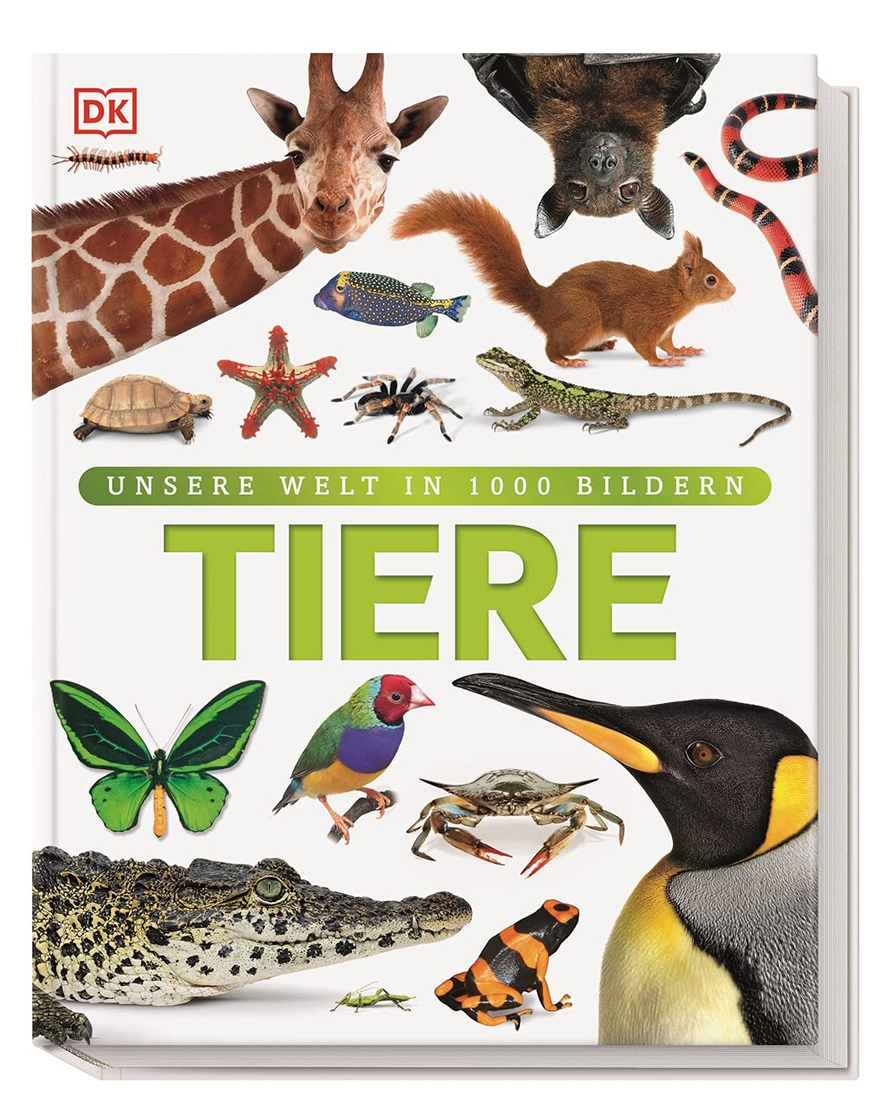

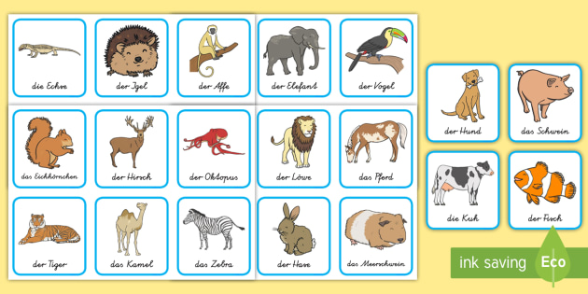 

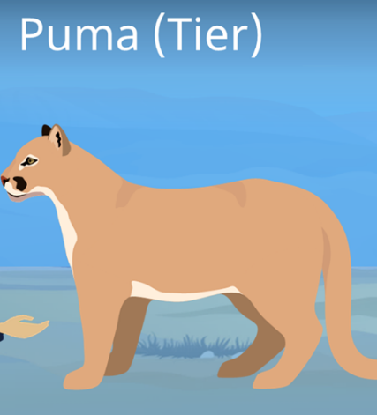

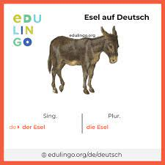

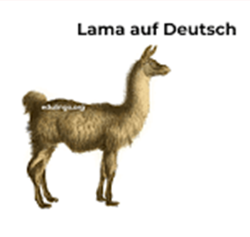

**1.Der fehlende Buchstabe:**

* **Igel** 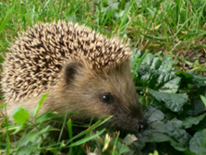
* **Hase** 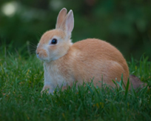
* **Puma** 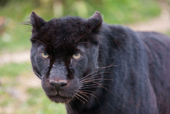
* **Esel** 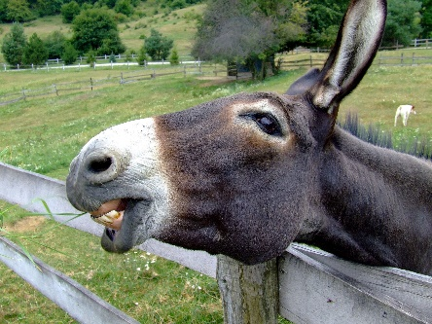
* **Lama** 